Fuente de alimentación

Buscar imágenes de

* **Conector macho ATX P1 de 20 pines a la placa**

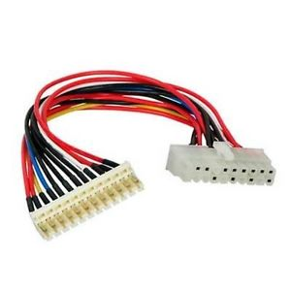

* **Conector macho ATX P1 de 24 pines a la placa**

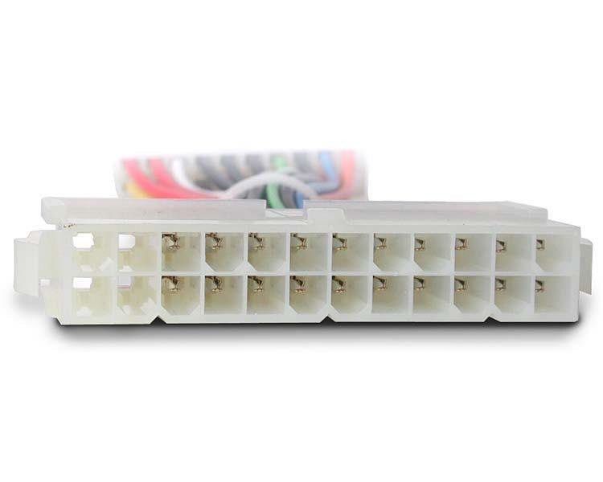

* **Conector macho ATX P2 de 4 pines al procesador**

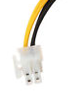

* **Conector hembra ATX P2 de ocho pines al procesador**

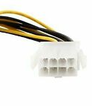

* **Conector Molex**

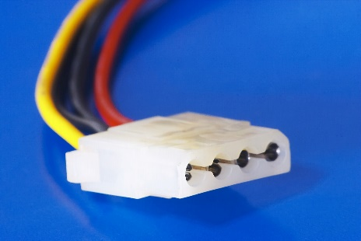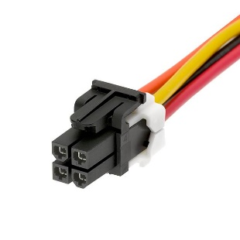

* **Conector PCI Express de seis pines**

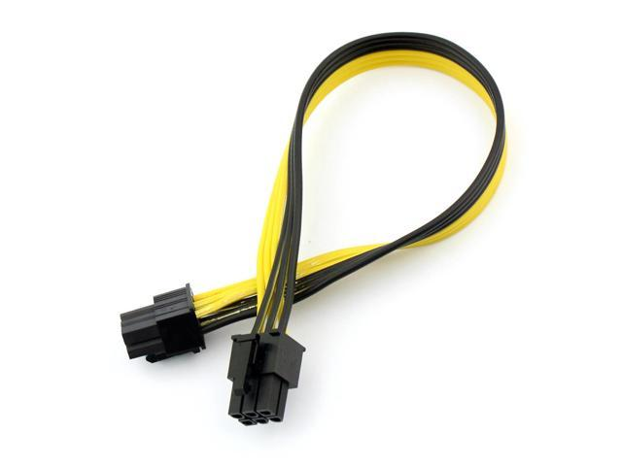

* **Conector PCI Express de ocho pines**

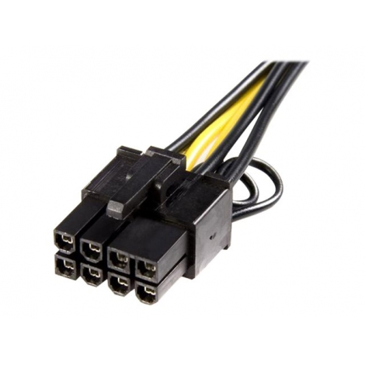

Busca 3 fuentes de alimentación ATX de 3 potencias distintas:

|  |  |  |  |  |
| --- | --- | --- | --- | --- |
| **Potencia** | **Imagen** | **Precio** | **Tamaño fondo x ancho x alto** | **URL** |
| 500W, +3.3V. |  | 19,90€ | 140mm, 150mm, 85mm. | https://www.amazon.es/Tecnoware-Free-Silent-500W-Unidad/dp/B013INQFGS |
| 650W, 12V. |  | 26,01€ | 275mm, 90mm, 188mm. | https://www.amazon.es/Mars-MPII650-Gaming-ultrasilencioso-antivibraciones/ |
| 750W, 12V |  | 39,99€ | 15cm,14cm,8.5cm. | https://www.pccomponentes.com/tempest-gaming-gpsu-fuente-de-alimentacion-750w |